,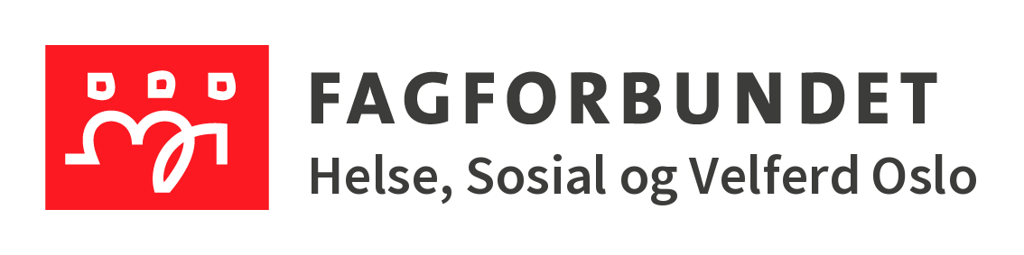

Ønsker alle våre medlemmer en riktig god

1.mai

på arbeidernes internasjonale kampdag!

Felles koronafrokost – legg ut bilder på facebooksiden vår Fagforbundet Helse, Sosial og Velferd, Oslo.

www.fagforbundet.no/fagforeninger/oslo/avd148

